

物联网校园气象站

单元测试

文件状态：  [√]草稿  [ ]正式发布  [ ]正在修改 | 文件标识： | G08-WB-UnitTest
文件状态：  [√]草稿  [ ]正式发布  [ ]正在修改 | 当前版本： | 1.3
文件状态：  [√]草稿  [ ]正式发布  [ ]正在修改 | 作 者： | 郑楠、吴舒然、张佳
文件状态：  [√]草稿  [ ]正式发布  [ ]正在修改 | 完成日期：

版 本 历 史
版本/状态 | 作者 | 参与者 | 起止日期 | 备注
1.0 | 郑楠、吴舒然 | 郑楠、吴舒然 | 2016-05-23  至  2016-05-23 | 测试注册
1.1 | 郑楠 | 郑楠 | 2016-05-24  至  2016-05-24 | 修改注册  测试登录
1.2 | 郑楠 | 郑楠 | 2016-05-24  至  2016-05-24 | 测试显示历史数据
1.3 | 张佳 | 张佳 | 2016-05-25  值  2016-05-29 | 更改单元测试  添加系统测试

引言

编写目的
报告面向用户人群撰写，以说明本项目的需求规格

项目背景

所建议开发软件名称
校园气象站App

项目的任务提出者、开发者、用户
表格1项目提出者
姓名 | 角色 | 电话 | 邮箱
侯宏仑 | 项目发布人 | 13071858629 | houhl@cs.zju.edu.cn
郑楠 | 学生 | 13588329014 | 31401388@.stu.zucc.edu.cn
表格2开发团队
姓名 | 职位 | 电话 | 邮箱
郑楠 | 项目组长 | 13588329014 | 31401388@stu.zucc.edu.cn
张佳 | 组员 | 17764526762 | 31401395@stu.zucc.edu.cn
吴舒然 | 组员 | 17764526757 | 31401394@stu.zucc.edu.cn
表格3用户
姓名 | 角色 | 电话 | 邮箱
侯宏仑 | 教师 | 13071858629 | houhl@cs.zju.edu.cn
杨枨 | 教师 | 13357102333 | yangc@zucc.edu.cn
陈榆 | 学生 | 15167421556 | 1422892773@qq.com
江展翔 | 学生 | 17764525669 | 510022482@qq.com

项目与其他系统的关系
与校园气象站数据采集系统对接。

定义
表格4术语定义表
物联网 | 物联网是新一代信息技术的重要组成部分，也是“信息化”时代的重要发展阶段。其英文名称是：“Internet of things（IoT）”。顾名思义，物联网就是物物相连的互联网。
气象站 | 实时监测温度、湿度、风速、风向、雨量、气压、紫外辐射、噪声、粉尘等多种气象参数的一整套硬件设备。
气象站应用软件 | 把气象信息以友好的UI界面与用户进行交互的软件。
PTC-ThingWorx | ThingWorx是市场领先的IOT平台提供商，现已被PTC公司收购。它允许开发者快速地连接他们的设备，创建、删除应用以及对“物”的分析。
ArduinoYun | Arduino Yun 是一款基于ATmega32U4 和Atheros AR9331 的单片机板。
Android | Android是一种基于Linux的自由及开放源代码的操作系统，主要使用于移动设备，由Google公司和开放手机联盟领导及开发。
酷热指数 | 是一种综合空气温度和相对湿度来确定体感温度的指数──即真正感受到的热度。
DFD | 数据流图（Data Flow Diagram）：简称DFD，它从数据传递和加工角度，以图形方式来表达系统的逻辑功能、数据在系统内部的逻辑流向和逻辑变换过程，是结构化系统分析方法的主要表达工具及用于表示软件模型的一种图示方法。

参考资料
《可行性分析报告》 SunYard 2001-05-29

单元测试
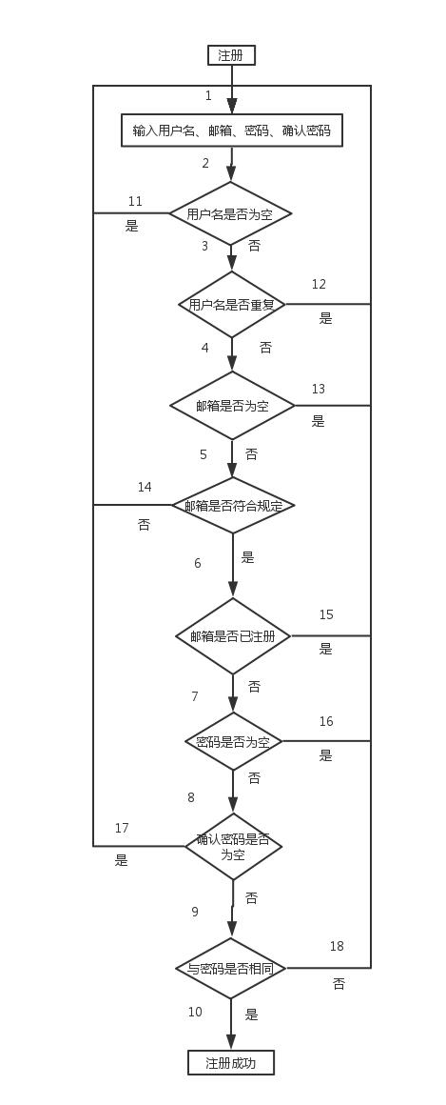
INCLUDEPICTURE "D:\\Documents\\Tencent Files\\469498630\\Image\\C2C\\6DFB13C22121867AB324CCB221644BD0.jpg" \* MERGEFORMATINET INCLUDEPICTURE "D:\\Documents\\Tencent Files\\469498630\\Image\\C2C\\6DFB13C22121867AB324CCB221644BD0.jpg" \* MERGEFORMATINET INCLUDEPICTURE "C:\\Documents\\Tencent Files\\469498630\\Image\\C2C\\6DFB13C22121867AB324CCB221644BD0.jpg" \* MERGEFORMATINET INCLUDEPICTURE "D:\\Documents\\Tencent Files\\469498630\\Image\\C2C\\6DFB13C22121867AB324CCB221644BD0.jpg" \* MERGEFORMATINET 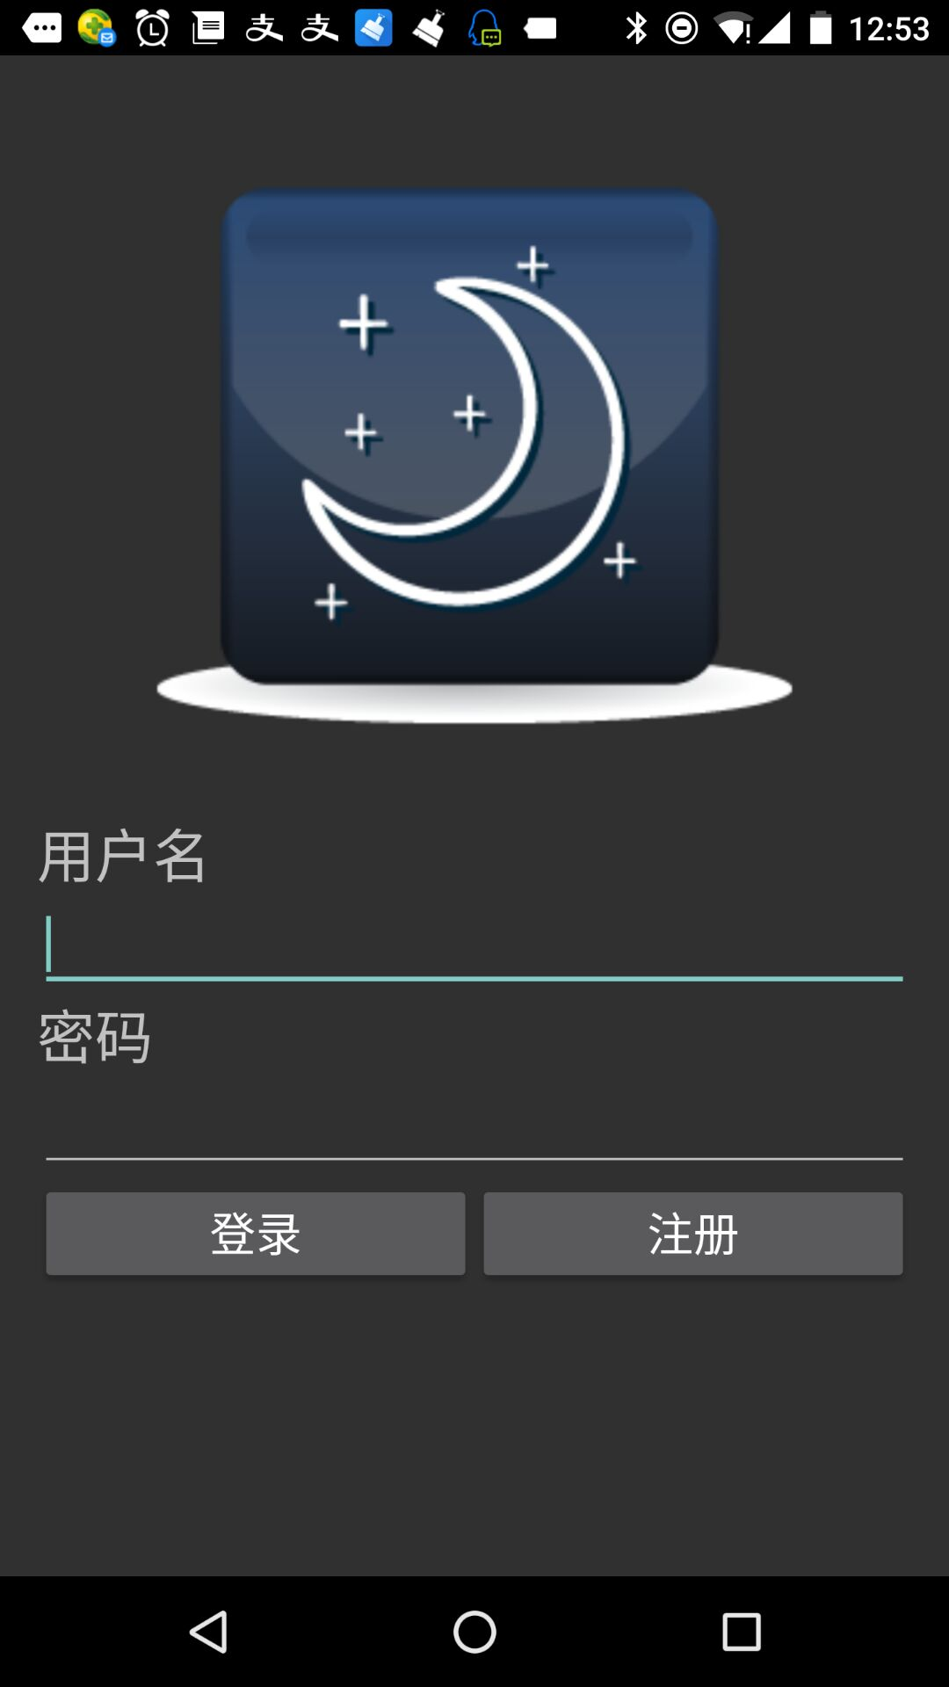
INCLUDEPICTURE "D:\\Documents\\Tencent Files\\469498630\\Image\\C2C\\53D57BF0986DE272E31A765357D108D9.jpg" \* MERGEFORMATINET INCLUDEPICTURE "D:\\Documents\\Tencent Files\\469498630\\Image\\C2C\\53D57BF0986DE272E31A765357D108D9.jpg" \* MERGEFORMATINET INCLUDEPICTURE "C:\\Documents\\Tencent Files\\469498630\\Image\\C2C\\53D57BF0986DE272E31A765357D108D9.jpg" \* MERGEFORMATINET INCLUDEPICTURE "D:\\Documents\\Tencent Files\\469498630\\Image\\C2C\\53D57BF0986DE272E31A765357D108D9.jpg" \* MERGEFORMATINET 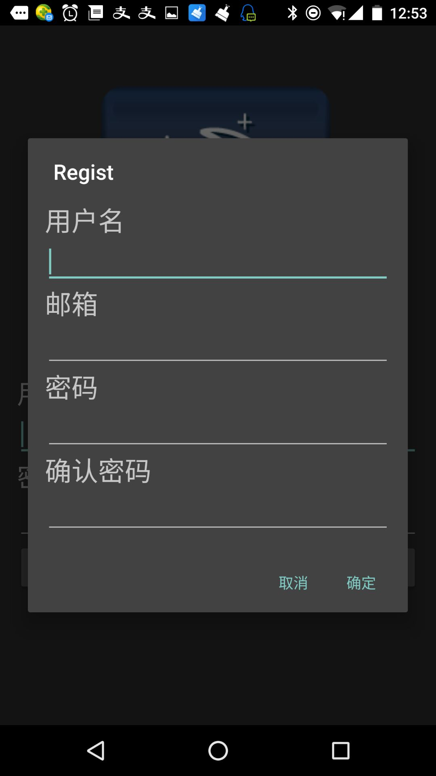

- 用户名为空 | 路径1,2,11,1
- 用户名重复 | 路径1,2,3,12,1
- 邮箱为空 | 路径1,2,3,4,14,1
- 邮箱格式错误 | 路径1,2,3,4,5,15,1
- 邮箱重复 | 路径1,2,3,4,5,6,16,1
- 密码为空 | 路径1,2,3,4,5,6,7,17,1
- 确认密码为空 | 路径1,2,3,4,5,6,7,8,18,1
- 确认密码与密码不同 | 路径1,2,3,4,5,6,7,8,9,19,1
- 没有错误 | 路径1,2,3,4,5,6,7,8,9,10

注册测试用例

测试编号：001
测试目标：验证系统是否对用户名为空时做出正确的响应
测试环境：Android 4.4 系统 内存2G 能上内外网4M以上网络
测试步骤：
（1）：打开软件，在主界面点击【注册】按钮
（2）：在“用户名”文本框什么都不输入;
（3）：在“邮箱”文本框输入“A0001@qq.com”
（4）：在“密码”文本框输入：000；
（5）：在“确认密码”文本框输入：000；
（6）：单击【确定】按钮；
期望结果：注册失败，页面重新回到注册页面，并提示“用户名不能为空”。

测试编号：002
测试目标：验证系统是否对用户名重复时做出正确的响应
测试环境：Android 4.4 系统 内存2G 能上内外网4M以上网络
（1）：打开软件，在主界面点击【注册】按钮
（2）：在“用户名”文本框输入“A0001”; （假设已存在A0001用户）
（3）：在“邮箱”文本框输入“A0001@qq.com”
（4）：在“密码”文本框输入：000；
（5）：在“确认密码”文本框输入：000；
（6）：单击【确定】按钮；
期望结果：注册失败，页面重新回到注册页面，并提示“用户名已存在”。

测试编号：003
测试目标：验证系统是否对邮箱为空时做出正确的响应
测试环境：Android 4.4 系统 内存2G 能上内外网4M以上网络
测试步骤：
（1）：打开软件，在主界面点击【注册】按钮
（2）：在“用户名”文本框输入“A0001”;
（3）：在“邮箱”文本框输入什么都不输入
（4）：在“密码”文本框输入：000；
（5）：在“确认密码”文本框输入：000；
期望结果：注册失败，页面重新回到注册页面，并提示“邮箱不能为空”。

测试编号：004
测试目标：验证系统是否对邮箱格式错误时做出正确的响应
测试环境：Android 4.4 系统 内存2G 能上内外网4M以上网络
（1）：打开软件，在主界面点击【注册】按钮
（2）：在“用户名”文本框输入“A0001”;
（3）：在“邮箱”文本框输入“A0001qqcom”
（4）：在“密码”文本框输入：000；
（5）：在“确认密码”文本框输入：000；
（6）：单击【确定】按钮；
期望结果：注册失败，页面重新回到注册页面，并提示“邮箱格式错误”。

测试编号：005
测试目标：验证系统是否对邮箱重复时做出正确的响应
测试环境：Android 4.4 系统 内存2G 能上内外网4M以上网络
（1）：打开软件，在主界面点击【注册】按钮
（2）：在“用户名”文本框输入“A0001”;
（3）：在“邮箱”文本框输入“A0001@qq.com” （假设已存在A0001@qq.com用户）
（4）：在“密码”文本框输入：000；
（5）：在“确认密码”文本框输入：000；
（6）：单击【确定】按钮；
期望结果：注册失败，页面重新回到注册页面，并提示“邮箱已存在”。

测试编号：006
测试目标：验证系统是否对密码为空时做出正确的响应
测试环境：Android 4.4 系统 内存2G 能上内外网4M以上网络
测试步骤：
（1）：打开软件，在主界面点击【注册】按钮
（2）：在“用户名”文本框输入“A0001”;
（3）：在“邮箱”文本框输入“A0001@qq.com”
（4）：在“密码”文本框 什么都不输入
（5）：在“确认密码”文本框输入：000；
（6）：单击【确定】按钮；
期望结果：注册失败，页面重新回到注册页面，并提示“密码不能为空”。

测试编号：007
测试目标：验证系统是否对确认密码为空为空时做出正确的响应
测试环境：Android 4.4 系统 内存2G 能上内外网4M以上网络
测试步骤：
（1）：打开软件，在主界面点击【注册】按钮
（2）：在“用户名”文本框输入“A0001”;
（3）：在“邮箱”文本框输入“A0001@qq.com”
（4）：在“密码”文本框输入：000；
（5）：在“确认密码” 文本框什么都不输入
（6）：单击【确定】按钮；
期望结果：注册失败，页面重新回到注册页面，并提示“确认密码不能为空”。

测试编号：008
测试目标：Android 4.4 系统 内存2G 能上内外网4M以上网络
测试环境：windows XP操作系统和浏览器IE6.0 测试步骤：
（1）：打开软件，在主界面点击【注册】按钮
（2）：在“用户名”文本框输入“A0001”;
（3）：在“邮箱”文本框输入“A0001@qq.com”
（4）：在“密码”文本框输入：000；
（5）：在“确认密码” 文本框输入：001；
（6）：单击【确定】按钮；
期望结果：注册失败，页面重新回到注册页面，并提示“密码和确认密码不相同”。

测试编号：009
测试目标：验证系统是否对用户名、密码长度都正确时允许注册
测试环境：Android 4.4 系统 内存2G 能上内外网4M以上网络
（1）：打开软件，在主界面点击【注册】按钮
（2）：在“用户名”文本框输入“A0001”;
（3）：在“邮箱”文本框输入“A0001@qq.com”
（4）：在“密码”文本框输入：000；
（5）：在“确认密码” 文本框输入：000；
（6）：单击【确定】按钮；
期望结果：注册成功。
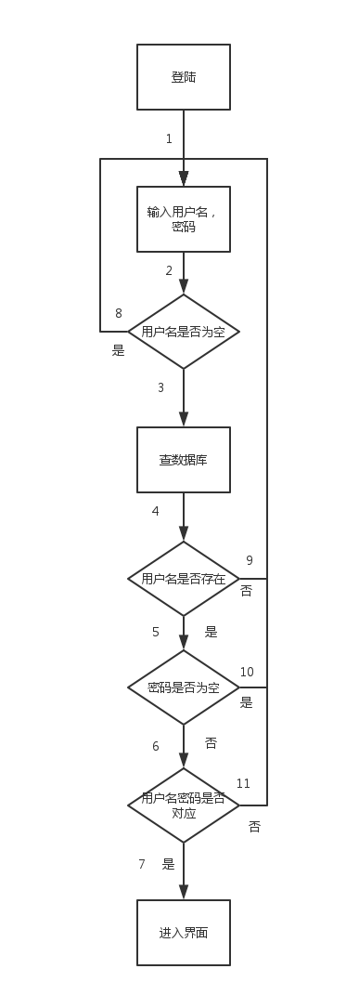
INCLUDEPICTURE "D:\\Documents\\Tencent Files\\469498630\\Image\\C2C\\6DFB13C22121867AB324CCB221644BD0.jpg" \* MERGEFORMATINET INCLUDEPICTURE "D:\\Documents\\Tencent Files\\469498630\\Image\\C2C\\6DFB13C22121867AB324CCB221644BD0.jpg" \* MERGEFORMATINET INCLUDEPICTURE "C:\\Documents\\Tencent Files\\469498630\\Image\\C2C\\6DFB13C22121867AB324CCB221644BD0.jpg" \* MERGEFORMATINET INCLUDEPICTURE "D:\\Documents\\Tencent Files\\469498630\\Image\\C2C\\6DFB13C22121867AB324CCB221644BD0.jpg" \* MERGEFORMATINET

- 用户名为空 | 执行路径 1,2,8,1
- 用户名不存在 | 执行路径 1,2,3,4,9,1
- 密码为空 | 执行路径1,2,3,4,5,10,1
- 用户名密码不对应 | 执行路径1,2,3,4,5,6,11,1
- 用户名密码对应 | 执行路径1,2,3,4,5,6,7

登陆测试用例

测试编号：001
测试目标：验证系统是否对用户名为空时做出正确的响应
测试环境：Android 4.4 系统 内存2G 能上内外网4M以上网络
测试步骤：
（1）：打开软件在“用户名”文本框什么都不输入;
（2）：在“密码”文本框输入：000；
（3）：单击【登陆】按钮；
期望结果：登陆失败，并提示“用户名不能为空”。

测试编号：002
测试目标：验证系统是否对用户名不存在时做出正确的响应
测试环境：Android 4.4 系统 内存2G 能上内外网4M以上网络
测试步骤：
（1）：打开软件在“用户名”文本框输入“A0002”;
（2）：在“密码”文本框输入：000；
（3）：单击【登陆】按钮；
期望结果：登陆失败，并提示“用户名不存在”。

测试编号：003
测试目标：验证系统是否对密码为空时做出正确的响应
测试环境：Android 4.4 系统 内存2G 能上内外网4M以上网络
测试步骤：
（1）：打开软件，在“用户名”文本框输入“A0001”;
（2）：在“密码”文本框 什么都不输入
（3）：单击【登陆】按钮；
期望结果：登陆失败，并提示“密码不能为空”。

测试编号：004
测试目标：验证系统是否对用户名密码不对应时做出正确的响应
测试环境：Android 4.4 系统 内存2G 能上内外网4M以上网络
测试步骤：
（1）：打开软件，在“用户名”文本框输入“A0001”;
（2）：在“密码”文本框输入：001
（3）：单击【登陆】按钮；
期望结果：登陆失败，并提示“密码不正确”。

测试编号：005
测试目标：验证系统是否对输入合法用户名和密码时做出正确的响应
（1）：打开软件，在“用户名”文本框输入“A0001”;
（2）：在“密码”文本框输入：000
（3）：单击【登陆】按钮；
期望结果：登录成功。

集成测试
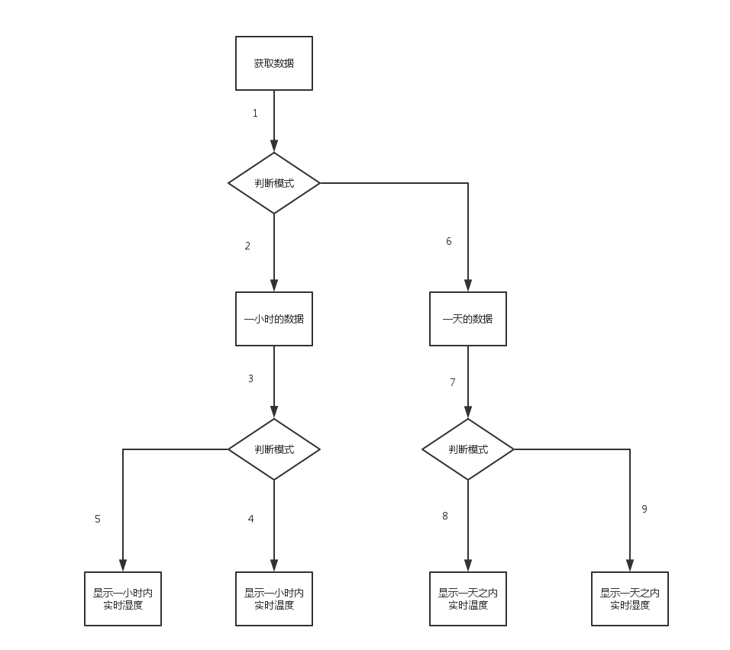
显示一小时内温度变化 | 执行路径1,2,3,4
显示一小时内湿度变化 | 执行路径1,2,3,5
显示一天内温度变化 | 执行路径1,6,7,8
显示一天内湿度变化 | 执行路径1,6,7,9

测试编号：001
测试目标：验证系统是否对用户选择模式时做出正确的响应
测试环境：Android 4.4 系统 内存2G 能上内外网4M以上网络
测试步骤：
（1）：打开软件，在主界面点击【注册】按钮
（2）：在“用户名”文本框输入“A0001”;
（3）：在“邮箱”文本框输入“A0001@qq.com”
（4）：在“密码”文本框输入：000；
（5）：在“确认密码” 文本框输入：000；
（6）：打开软件，在“用户名”文本框输入“A0001”;
（7）：在“密码”文本框输入：000
（8）：单击【登陆】按钮；
期望结果：默认显示一小时内温度变化

测试编号：002
测试目标：验证系统是否对用户选择模式时做出正确的响应
测试环境：Android 4.4 系统 内存2G 能上内外网4M以上网络
测试步骤：
（1）：打开软件，在主界面点击【注册】按钮
（2）：在“用户名”文本框输入“A0001”;
（3）：在“邮箱”文本框输入“A0001@qq.com”
（4）：在“密码”文本框输入：000；
（5）：在“确认密码” 文本框输入：000；
（6）：打开软件，在“用户名”文本框输入“A0001”;
（7）：在“密码”文本框输入：000
（8）：单击【登陆】按钮；
（9）：向左滑屏。
期望结果：显示一小时内湿度变化

测试编号：003
测试目标：验证系统是否对用户选择模式时做出正确的响应
测试环境：Android 4.4 系统 内存2G 能上内外网4M以上网络
测试步骤：
（1）：打开软件，在主界面点击【注册】按钮
（2）：在“用户名”文本框输入“A0001”;
（3）：在“邮箱”文本框输入“A0001@qq.com”
（4）：在“密码”文本框输入：000；
（5）：在“确认密码” 文本框输入：000；
（6）：打开软件，在“用户名”文本框输入“A0001”;
（7）：在“密码”文本框输入：000
（8）：单击【登陆】按钮；
（9）：选择显示一天天气情况模式
期望结果：显示一天内温度变化

测试编号：004
测试目标：验证系统是否对用户选择模式时做出正确的响应
测试环境：Android 4.4 系统 内存2G 能上内外网4M以上网络
测试步骤：
（1）：打开软件，在主界面点击【注册】按钮
（2）：在“用户名”文本框输入“A0001”;
（3）：在“邮箱”文本框输入“A0001@qq.com”
（4）：在“密码”文本框输入：000；
（5）：在“确认密码” 文本框输入：000；
（6）：打开软件，在“用户名”文本框输入“A0001”;
（7）：在“密码”文本框输入：000
（8）：单击【登陆】按钮；
（9）：选择显示一天天气情况模式
（10）：向左滑屏。
期望结果：显示一天内湿度变化

登录注册

用户注册

测试样例
//注册
Assert.assertEquals("欢迎使用".equals(userManager.regist("admin","510022482@qq.com","123456","123456")),true);
userManager.remove("admin");

Assert.assertEquals("密码和确认密码不一致".equals(userManager.regist("admin1","5100224821@qq.com","123456","123415")),true);

Assert.assertEquals("用户名不能为空".equals(userManager.regist("","5100224822@qq.com","123456","123456")),true);

Assert.assertEquals("邮箱不能为空".equals(userManager.regist("admin2","","123456","123456")),true);

Assert.assertEquals("密码不能为空".equals(userManager.regist("admin3","5100224823@qq.com","","123456")),true);

Assert.assertEquals("确认密码不能为空".equals(userManager.regist("admin4","5100224823@qq.com","123456","")),true);

Assert.assertEquals("邮箱格式不对".equals(userManager.regist("admin5","5100224824qq.com","123456","123456")),true);

userManager.regist("admin","510022482@qq.com","123456","123456");
Assert.assertEquals("用户名已存在".equals(userManager.regist("admin","5100224825@qq.com","123456","123456")),true);
Assert.assertEquals("邮箱已存在".equals(userManager.regist("admin6","510022482@qq.com","123456","123456")),true);
userManager.remove("admin");

用户登录

测试样例
//登录
userManager.regist("admin","510022482@qq.com","zucc","zucc");

Assert.assertEquals("用户名不能为空".equals(userManager.login("","12345")),true);

Assert.assertEquals("密码不能为空".equals(userManager.login("admin","")),true);

Assert.assertEquals("用户名不存在".equals(userManager.login("a2333","12345")),true);

Assert.assertEquals("密码不正确",userManager.login("admin","12345"));

Assert.assertEquals("欢迎使用".equals(userManager.login("admin","zucc")),true);

userManager.remove("admin");

测试结果
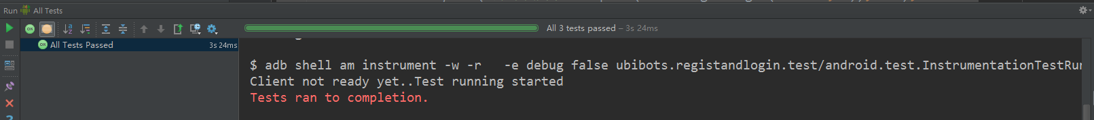

显示历史数据

测试样例
package ubibots.weatherbase;

import android.content.Intent;
import android.test.ActivityUnitTestCase;
import android.widget.ListView;

import junit.framework.Assert;

import ubibots.weatherbase.ui.ListTab;

/**
* <a href="http://d.android.com/tools/testing/testing_android.html">Testing Fundamentals</a>
*/
public class MainActivityTest extends ActivityUnitTestCase<MainActivity> {
public MainActivityTest() {
super(MainActivity.class);
}

private void setUpTest(){
MainActivity activity = startActivity(new Intent(), null, null);
getInstrumentation().callActivityOnStart(activity);
getInstrumentation().callActivityOnResume(activity);
}

public void testListTab(){
setUpTest();

//测试Tab切换
ListTab listTab = new ListTab();
ListView listView = listTab.getListView();

Assert.assertEquals(listTab.getCurrentTab()==0,true);

listView.performItemClick(listView.getChildAt(1), 1, listView.getItemIdAtPosition(1));
Assert.assertEquals(listTab.getCurrentTab()==1,true);

listView.performItemClick(listView.getChildAt(2), 2, listView.getItemIdAtPosition(2));
Assert.assertEquals(listTab.getCurrentTab()==2,true);

listView.performItemClick(listView.getChildAt(2), 2, listView.getItemIdAtPosition(2));
Assert.assertEquals(listTab.getCurrentTab()==2,true);
}
}

测试结果
